**豆粕期权周报**

1. **标的上周走势回顾:**

国内豆粕主力合约M2001上周开盘价2983，收盘价2986，单周上涨0.1%。上周豆粕波动较小，整周都维持震荡走势，周五波动稍大，冲高回落，最终变化不大。

1. **国际市场方面：**

美国农业部公布的周度作物生长报告显示，截止10月13日当周，美豆优良率为54%，美豆收割率为26%，去年同期为37%，五年均值为49%，美豆收割工作正在有序推进。

美国数据传输网络资深气象学家迈克·帕莫里诺撰文称，美国北达科他州中部和东部出现大雪，加上上周（10月7日至13日）的冰冻天气，结束了秋粮生长季节，这样的天气已经损害了尚未成熟的玉米和大豆作物。

巴西帕拉纳州农村经济部门(Deral)称，巴西南部帕拉纳州的大豆播种工作已经完成33%，仍落后上年同期，因为天气条件糟糕。大豆播种进度比一周前提高了11%，不过仍落后上年同期的47%。2019/20年度帕拉纳州大豆播种工作可能持续到12月份，届时大豆播种面积可能达到550万公顷。

中国外交部证实，今年以来中国企业已经自美采购2000万吨大豆。

1. **国内方面：**

上周五，国内豆粕行情沿海继续偏强。其中，大连地区油厂豆粕价格：43%蛋白：11-1月基差2001+180。天津地区行情油厂豆粕价格：43%蛋白：11-1月基差2001+120。广东东莞地区油厂豆粕价格：43%蛋白：3090元。广西防城港外资地区油厂豆粕价格：43%蛋白：3060元/吨。连云港地区油厂豆粕价格：43%蛋白：3110元/吨。

1. **下周预期：**

中美贸易谈判达成初步协议，但双方落实政策效果尚不明显。美国方面由于产区近期出现降雪，大豆产量可能受到影响，美豆价格因此攀升。国内方面，黑龙江产区陆续完成收割，但由于生长季不利天气影响，大豆单产普遍下降，削弱了种植面积增加带来的产量影响，总体产量可能与上年持平。预计豆粕本周会跟随美豆走势偏强震荡，关注美国天气和中美贸易进展。

1. **期权操作建议：**

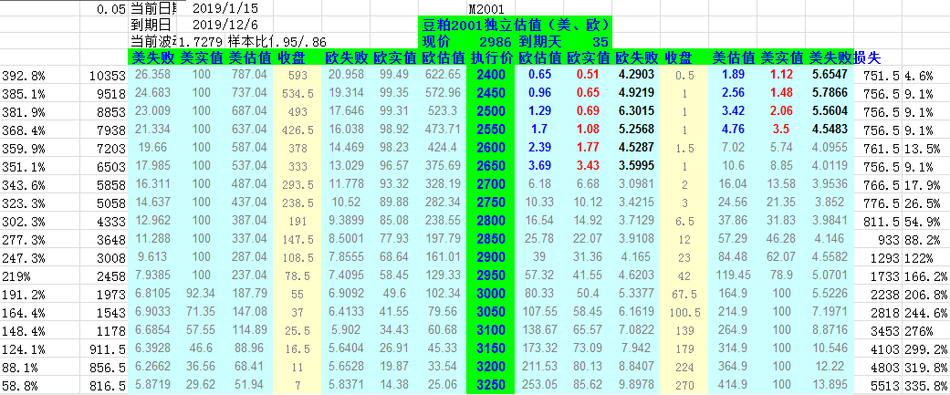

上周豆粕小幅震荡，变化不大，周五晚上美豆上涨，预计本周国内豆粕可能走势偏强。期权方面，如果标的大幅上涨，看跌端合约的2700P的2块或者2750P的3块的价格可以考虑少量布局。

**金鹏经济研究所**

**联系电话：66211412**

**免责声明：本研究报告由金鹏经济研究所提供，其中观点仅代表分析师个人观点，出现的价位及操作建议仅体现分析师个人分析思路，分析师力求报告内容所述信息的可靠、准确及完整，但不保证报告所述信息及结论的准确性。本报告所提出的观点、结论和建议仅供投资者参考，不能当然作为投资研究决策的依据，也不能成为本公司承担明示或暗示的道义或法律责任的依据。**